2021年第6期
（总第148期）
盐边县质量强县工作领导小组办公室 2021年7月5日
本期目录
加强加油站管理 服务企业发展
开展联合培训 助力大春生产
盐边税务“三强三重”有序推行财产和行为税合并申报
县统计局开展服务业企业走访工作
盐边县民政局召开深化“放管服”改革专项工作会议
盐边县召开2021年县总河长办公室主任会议暨涉水环保督察工作会议
盐边县市场监督管理局
加强加油站管理 服务企业发展

2021年6月25日，县市场监管局、县经信科技局、盐边生态环境局、惠民镇等单位组成联合验收小组，对盐边县国垚商贸有限公司惠民农机加油站在建工程进行验收。
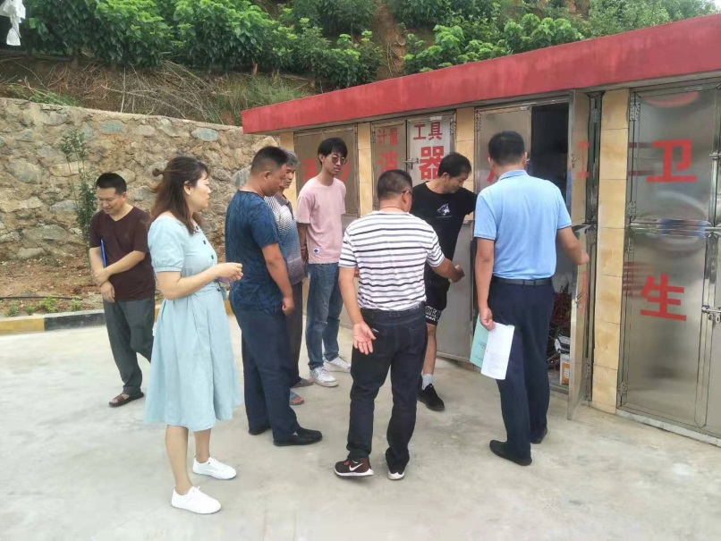
盐边县市场监督管理局按照职能职责，对惠民农机加油站新安装的加油机许可证、计量管理制度、计量管理人员持证、检定情况进行了查验。
并针对存在的问题，向盐边县国垚商贸有限公司惠民农机加油站负责人提出了整改意见和建议：一是要制定计量管理制度及保护消费者权益制度并上墙；二是要配备专（兼）职计量管理人员培训后持证上岗；三是要申报加油机检定；四是要配备必要的计量器具（温度计、流量罐、深度尺）。

（县市场监督管理局）

开展联合培训 助力大春生产

2021年6月16日，由县农业农村局植物检疫站联合桐子林镇农业服务中心组织的科学用药及草地贪夜蛾绿色防控培训在桐子林镇清源社区举行，县植物检疫站、桐子林镇农业服务中心、清源社区相关工作人员，桐子林镇辖区内种植专业合作社、种植大户、家庭农场等新型经营主体，芒果、玉米等种植户共计60余人参加此次培训。
为切实推进我县农药减量化工作，不断提高农户科学安全使用农药水平，培训紧紧围绕农药的辨别、购买、使用等方面开展，向农户传达正确的用药知识，逐步杜绝违规滥用、超量使用等行为。当前正值我县夏玉米草地贪夜蛾防控的关键时期，培训对草地贪夜蛾的防治做了重点讲解，为农户详细讲解了草地贪夜蛾的生物特征、为害症状、防治药物等知识；随着雨季的到来，红火蚁在我县有扩散的趋势，针对红火蚁对农业生产造成的严重危害，县植物检疫站对红火蚁的习性、预防和诱杀等相关内容为农户做了解答。
农药包装废弃物回收是控制面源污染的重要途径，在培训会上，通过向农户发放农药安全使用宣传挂图和农药包装废弃物回收倡议书等宣传资料，逐步提升农户的环保意识。
培训结束后，桐子林镇农业服务中心给参加培训的农户发放了草地贪夜蛾生物防控药剂和红火蚁诱饵。此次培训对我县农药减量化和大春生产具有重要意义。
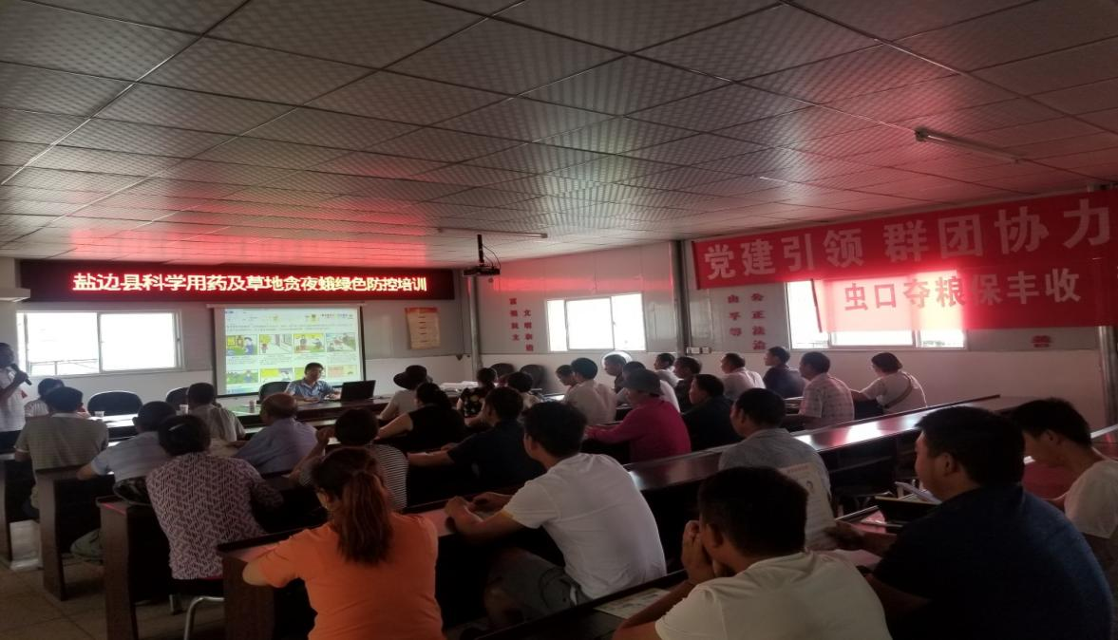
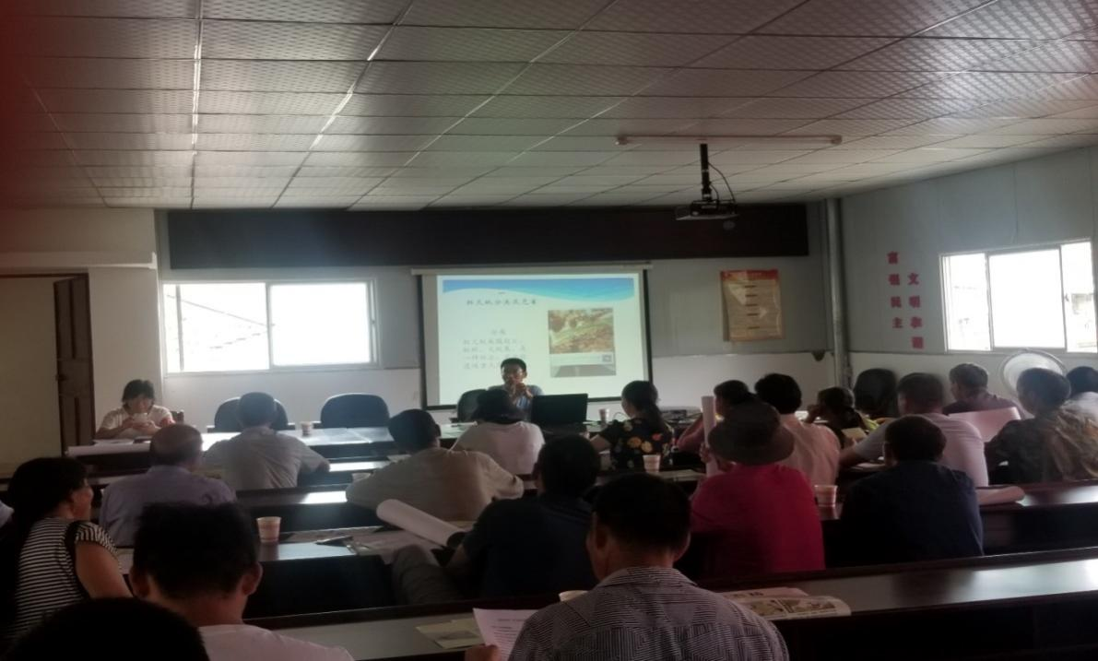
科学用药及草地贪夜蛾绿色防控培训

红火蚁识别与防控培训
（县农业农村局）
盐边税务“三强三重”有序推行
财产和行为税合并申报

为落实党中央、国务院关于深化“放管服”改革、优化营商环境的工作部署，盐边县税务局紧紧围绕“我为纳税人缴费人办实事暨便民办税春风行动”的重要举措，以推行财产和行为税合并申报为抓手，进一步提升办税效率、提高申报质量、减轻申报负担，6月1日已有2户纳税人分别通过“金三”税收征管系统、电子税务局顺利实现财产和行为税合并申报。
一是强领导，重部署。为确保6月1日财产和行为税合并申报工作顺利上线，盐边县税务局组建以分管局领导为组长，税政、征管、纳服、信息中心主要负责人为成员的领导小组，为工作推进提供坚强有力组织领导保障；及时召开专题会议对财行税合并申报工作进行周密安排部署，细化工作任务，压紧压实责任，确保合并申报工作稳步推进。
二是强培训，重实效。合并申报工作推行以来，盐边县税务局采取“线上+线下”相结合的方式，组织税务干部参加省局专题视频培训，熟悉“金三”税收征管系统、电子税务局合并申报操作步骤。同时，组织前台操作人员对财产和行为税10税种共424个测试用例进行测试，不断夯实税务人员的实操能力和服务水平。
三是强服务，重辅导。采用税企微信群、办税大厅LED等多种形式加强财产和行为税合并申报的宣传；在办税大厅开设财产和行为税申报专窗，安排熟悉业务的税务人员做好网上办税远程辅导，6月1日已受理合并申报业务咨询100余户次；抽调征管、税政、信息中心人员组建合并申报上线运维团队，及时解决合并申报业务问题，确保系统平稳运行。
（县税务局）

县统计局开展服务业企业走访工作

近日，盐边县统计局会同经合商务局对盐边县虹翔保安服务有限责任公司、攀枝花市盐边圣水陵园建设有限公司等企业开展统计数据质量核查及统计规范化建设指导工作。
走访中，对企业1-4月资产负债表、利润表、统计台账等资料进行核查，要求企业建立好统计台账，抓好统计基础工作。向企业统计人员宣传《统计法》、《防范和惩治统计造假、弄虚作假督察工作规定》等法律法规，要求企业恪守联网直报“红线”，既要做到“应统尽统”，更要确保数据真实可靠。
通过这次核查，进一步夯实了统计基础，为提高服务业统计数据质量奠定了基础。
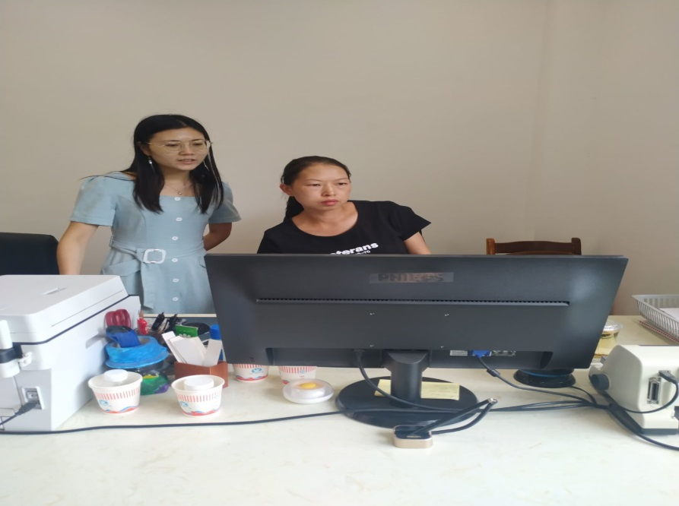

（县统计局）

盐边县民政局
召开深化“放管服”改革专项工作会议

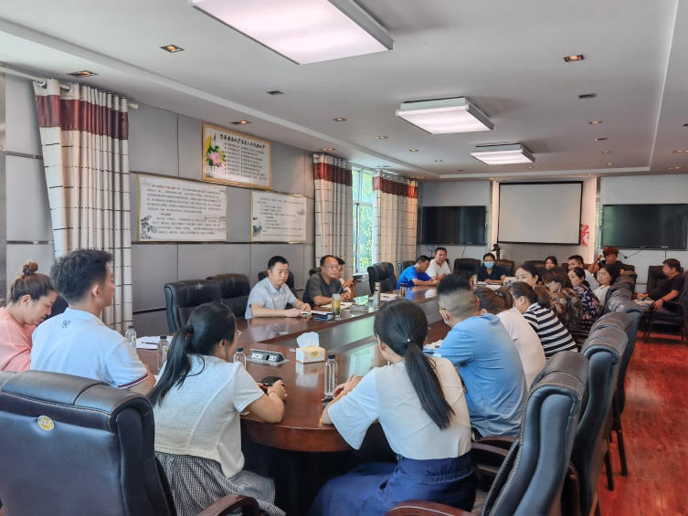
6月2日下午，县民政局主要领导组织全体干部职工召开了深化“放管服”改革专项工作会议。会议首先传达了当天上午在县政府召开的全国深化“放管服”改革着力培育和激发市场主体活力电视电话会议精神，特别是李克强总理重要讲话精神，并向全体干部职工详细阐释了“放管服”的含义和深化“放管服”改革所具有的深远意义和必要性。会议还原汁原味传达了县行政审批局和县委常委、常务副县长周兴对一体化平台数据录入提出的相关工作要求。
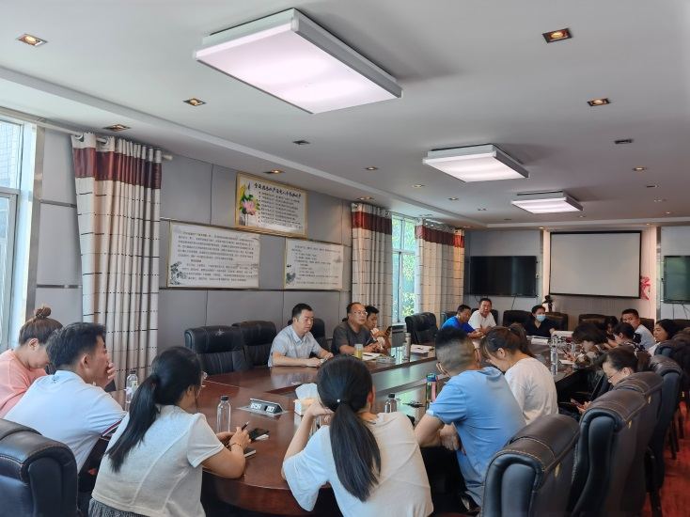
会议指出民政涉及面广、任务繁重，涉及多个股室和人员，前期通过大家不懈努力，当前我单位一体化平台数据录入数量增幅较大，但结合民政职能职责，行权清单覆盖率还不够，离上级要求还有差距。会议要求：一是思想认识再提高，务必要把此项工作作为重要的政治任务来完成；二是抓好责任落实。按照一把手抓总，各位分管领导具体抓原则，成立工作专班，涉及股室安排工作人员专门负责落实此项工作；三是办件全录入。按照应录尽录原则，将行政办理事项全部录入平台，实现数据化、网络化管理；四是事项力争全覆盖。针对我单位数据录入覆盖率低的情况，要立即进行逐一逐项进行对照梳理，有办件的务必及时录入，对没有开展的事项一定要把原因理由找出来写清楚；五是办件不超时。工作人员要严格按照办件时限设置标准，及时将新受理的新增审核审批事项及时录入；六是提高办件评价率。事项办理结束后，工作人员要友情提醒申办人进行扫码评价，对无法操作的老年人群体要主动提供帮助；七是针对救助口，特别是农村低保户数、人数多，工作量大的特点，及时分解任务，统筹人员力量协助完成。
（县民政局）

盐边县召开2021年县总河长办公室主任会议暨涉水环保督察工作会议

2021年5月31日，2021年县总河长办公室主任会议暨涉水环保督察工作会议在职工服务中心3楼会议室召开，会议由县政府副县长、县总河长办公室主任李晓康主持，县总河长办公室成员单位参会。
会议上，县水利局局长罗伟同志通达了2021年涉水环保典型问题及涉水环保问题，会议审议了《2021年盐边县全面深化河湖长制工作要（征求意见稿）》。县综合执法局、县应急管理局、盐边生态环境局分别围绕履行河湖长制联络员单位职责作了表态发言。
李晓康同志对2021年1-5月全县河长制湖长制工作情况进行总结，并对下一步工作提出建议:李晓康强调一是牢记“人民至上，生命至上”。坚持以防为主、防抗救相结合，未雨绸缪，立足防大汛、抗大旱、抢大险、救大灾，深入开展风险隐患排查整改，细化完善应急预案，进一步健全监测预警、工程调度等防救协同机制，抓实抓紧做好今年防汛抗旱减灾工作；二是坚信“绿水青山就是金山银山”的念头。认真整改涉水环保督察出的问题，汲取教训，举一反三。持续开展“回头看”工作，避免问题死灰复燃，健全河湖长制责任工作，各县级河长联络员单位要深入学习贯彻习近平生态文明思想，以实际成效践行“两个维护”；三是各部门认真履职，把“有名”推向“有实”。县河长办要做好统筹、指导、协调、督导和考核工作。各乡（镇）、部门要依法履职、主动作为、加强协作配合，共同做好河（湖）保护工作，为加快推进全县高质量发展作出贡献。四是全面落实责任体系，高标准、高质量完成年度工作。常态化开展排查工作，责任落实到人，同时准确预测预警并做到信息的传达到位，做到信息的上下通达。

（县水利局）

送：质量强市领导小组办公室，县委，县人大，县政府，县政协
抄送：质量强县领导小组各成员单位，各乡（镇）政府

